Департамент образования и науки города Москвы
Государственное бюджетное профессиональное образовательное учреждение города Москвы
«Первый Московский Образовательный Комплекс»

Практическая работа №6
по Учебной практике
по модулю ПМ.03 «Ревьюирование программных продуктов»

на тему: «Работа с Windows Forms авторизация и вывод данных из БД»

Работу выполнил
студент группы ИС
Голов Александр Юрьевич

Москва
2026
Цель работы: выполнить задания из архивов "Авторизаци_и_преход_к_формам_по_роли.zip" и "Работа с элементом управления BindingNavigator.zip".

Ход работы:
Результат по работе "Авторизаци_и_преход_к_формам_по_роли.zip" представлен ниже.
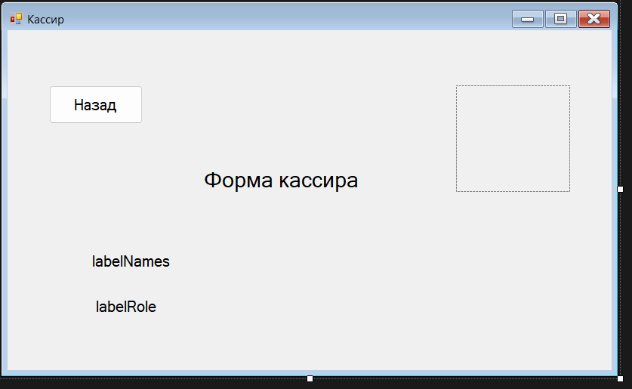
Рисунок 1 – Форма кассира
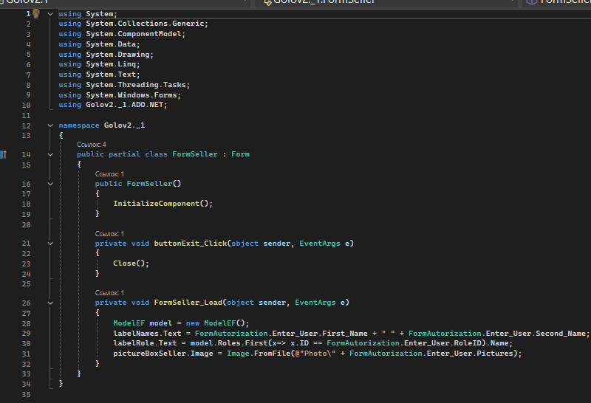
Рисунок 2 – Код форма кассира
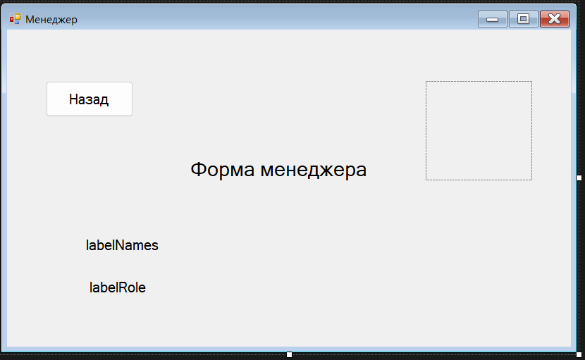
Рисунок 3 – Форма менеджера
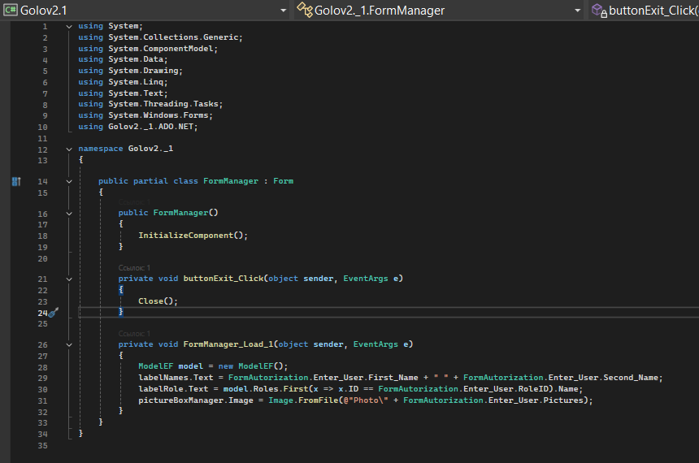
Рисунок 4 – Код формы менеджера
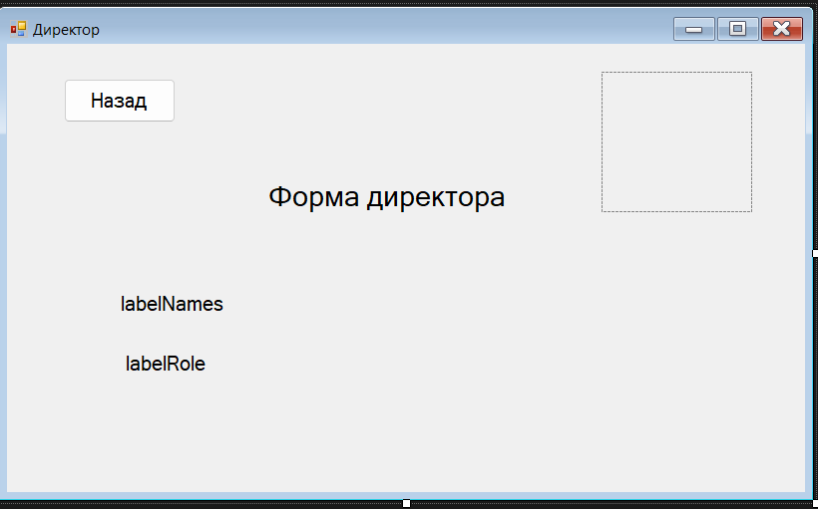
Рисунок 5 – Форма директора
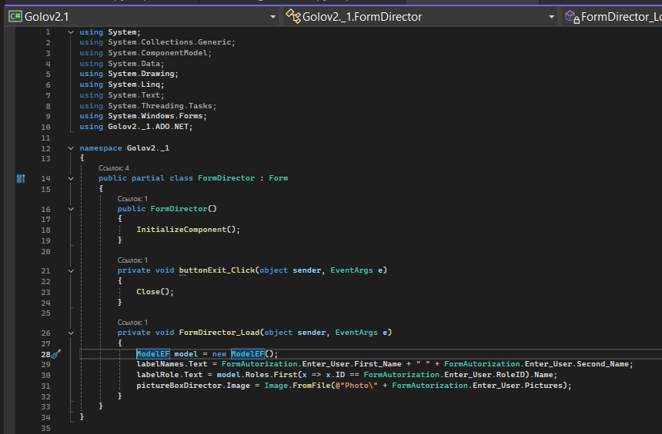
Рисунок 6 – Код формы директора
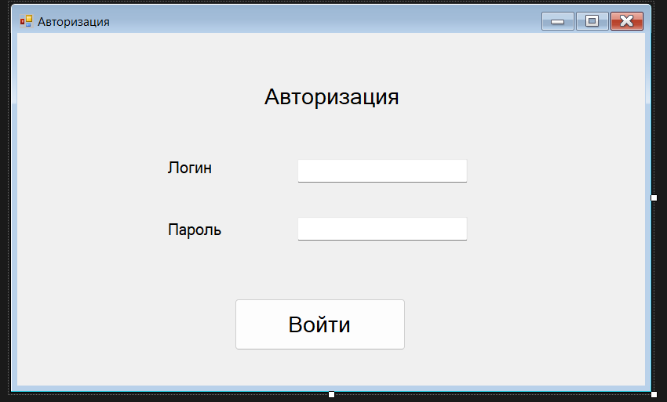
Рисунок 7 – Форма авторизации
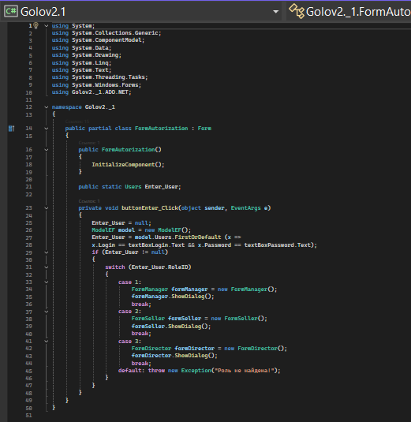
Рисунок 8 – Код форма авторизации
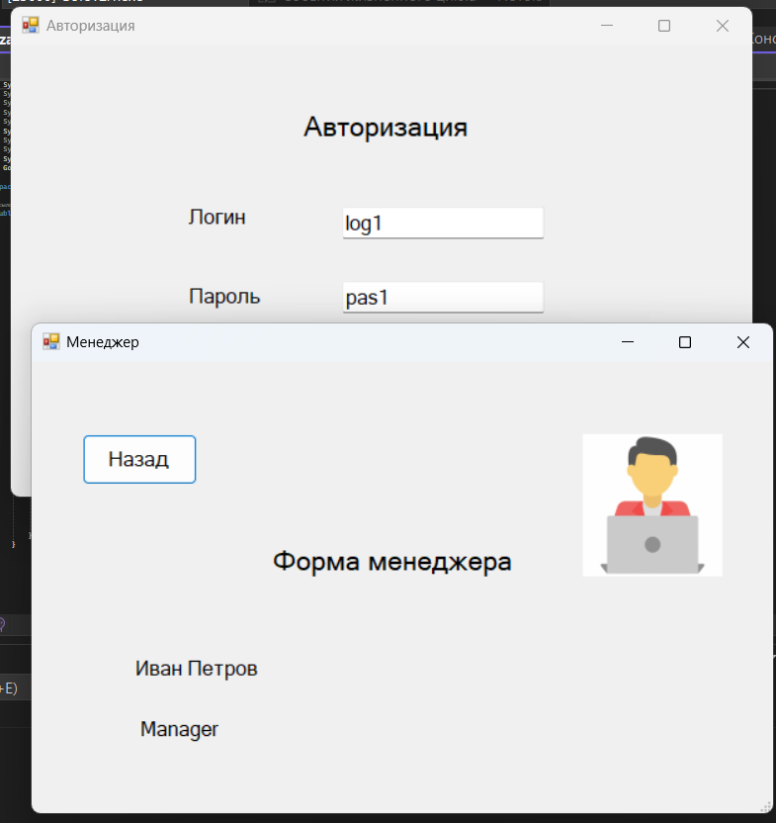
Рисунок 9 – Вход в аккаунт менеджера
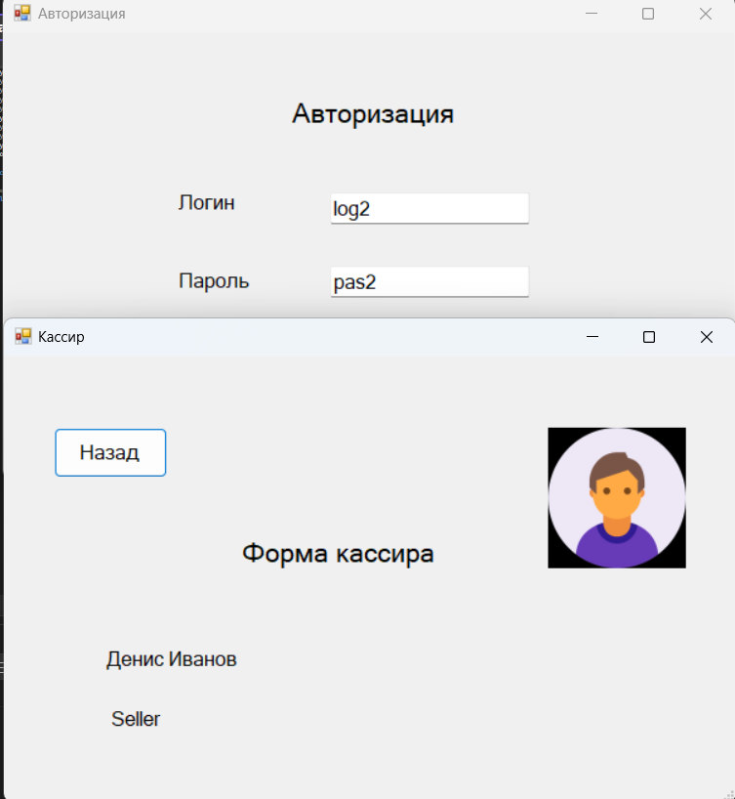
Рисунок 10 – Вход в аккаунт кассира
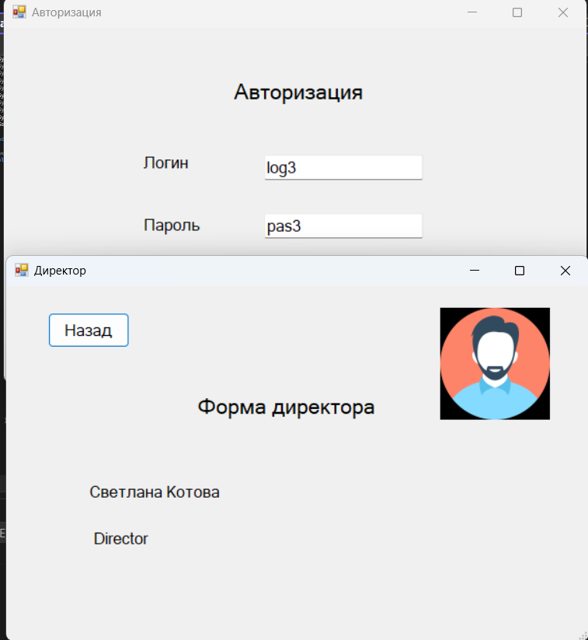
Рисунок 11 – Вход в аккаунт директора
Результат по работе "Работа с элементом управления BindingNavigator.zip" представлен ниже.
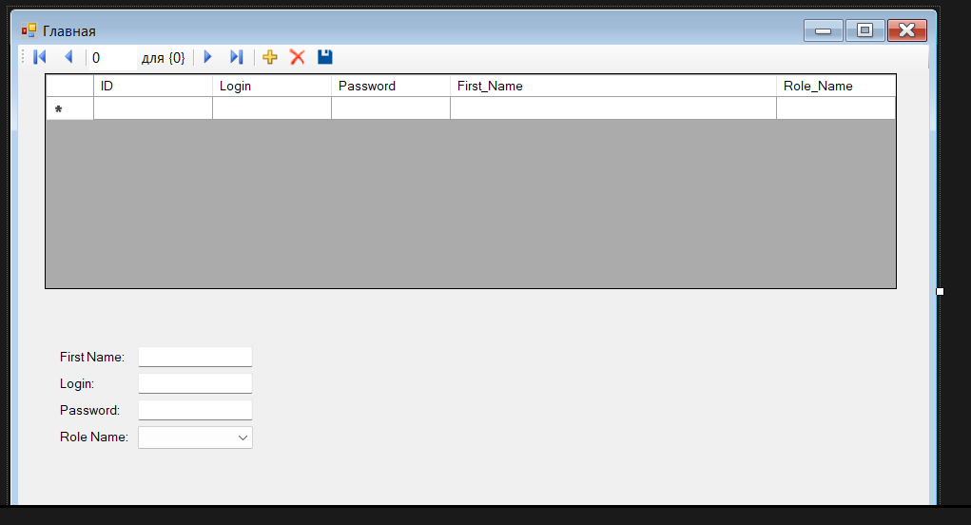
Рисунок 12 – Форма главной страницы
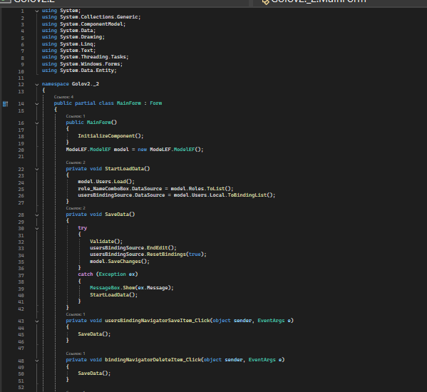
Рисунок 13 – Первая часть кода формы главной страницы
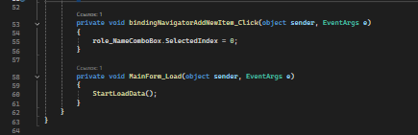
Рисунок 14 – Вторая часть кода формы главной страницы
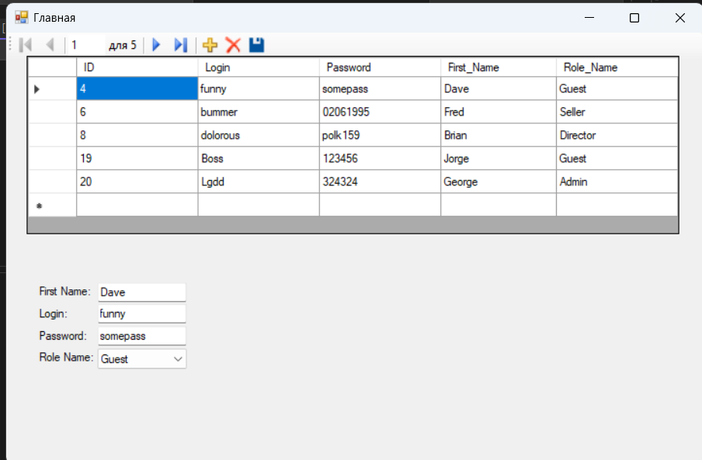
Рисунок 15 – Запущенная форма главной страницы

